Herausforderungen der alltagsintegrierten Sprachförderung in der Kita
Ergebnisse einer Videoanalyse
Pascale Schaller, Christoph Till, Britta Juska-Bacher und Larissa Maria Troesch
Zusammenfassung
Sprache ist ein Mittel zur Integration und Inklusion, sie birgt aber auch ein Risiko für die Ausgrenzung von Kindern mit eingeschränkten sprachlichen Ressourcen. Der frühen Sprachförderung und damit den pädagogischen Fachkräften in den Kitas kommt eine bedeutende Rolle zu. Der Beitrag zeigt an typischen Situationen aus dem Kita-Alltag auf, vor welchen Herausforderungen Fachpersonen in vorschulischen Institutionen bei der alltagsintegrierten Sprachförderung stehen und wie sie damit umgehen können.
Résumé
Bien que la langue soit un moyen d'intégration et d'inclusion, elle comporte également un risque d'exclusion pour les enfants dont les ressources linguistiques sont limitées. À ce titre, le personnel pédagogique travaillant dans les crèches endosse le rôle important d’encourager le développement du langage. À l’aide de situations typiques du quotidien de la crèche, cet article expose les défis auquel le personnel spécialisé des structures préscolaires est confronté dans le cadre de l’encouragement linguistique intégré au quotidien, et comment il peut les relever.
Keywords: Inklusion, Sprachentwicklung, Förderung, Vorschulstufe, Kindertagesstätten, Weiterbildung / inclusion, développement du langage, encouragement, degré préscolaire, structures d’accueil de jour, formation continue
DOI: https://doi.org/10.57161/z2023-07-07
Schweizerische Zeitschrift für Heilpädagogik, Jg. 29, 07/2023


Inklusion oder Exklusion durch Sprache im Vorschulalter
Für die Teilhabe am sozialen Austausch innerhalb einer Gemeinschaft ist Kommunikation unverzichtbar. Sich kommunikativ einbringen und austauschen zu können, ermöglicht das Meistern von Alltagssituationen und stiftet Gemeinschaft und Zugehörigkeit. Dabei ist die mündliche Sprache sowohl Kommunikationsmittel als auch identitätsstiftendes Merkmal: «Parallel zu der Herausbildung einer individuellen Sprechweise in der Kindheit lernt das Kind auch so zu sprechen wie seine Bezugspersonen und die anderen Sprecher seiner sozialen Gruppe und Gesellschaft. Erst durch die Ausbildung einer individuellen und gleichzeitig auch einer sozial geteilten Sprechweise wird es zum akzeptierten Mitglied der jeweiligen sozialen Gruppe/n, der/denen es angehört.» (Kresić 2016, S. 135) Fehlen diese sprachlichen Fertigkeiten, so besteht das Risiko, dass sich die betroffenen Kinder aus der Kommunikation ausgeschlossen und der Interaktion als nicht zugehörig fühlen.
Bereits im Kleinkind- und Vorschulalter sind viele Kinder nur eingeschränkt in der Lage, in der Umgebungssprache mit Gleichaltrigen mitzuhalten (Jungmann et al., 2015) und somit sprachlich benachteiligt. So kann zum Beispiel die Mehrsprachigkeit einer Familie in Kombination mit einem tiefen sozioökonomischen Status dazu führen, dass sich Kinder sprachlich verzögert entwickeln. Ein Teil der Kinder verfügt zum Zeitpunkt des Kindergarteneintritts lediglich über eingeschränkte Deutschkenntnisse, was sich wiederum nachteilig auf ihren Bildungserfolg auswirkt. Diese Problematik wurde in verschiedenen Studien beforscht und bildungspolitisch aufgearbeitet, zuletzt in einer Studie im Auftrag des Staatssekretariats für Bildung, Forschung und Innovation (SBFI; Vogt et al., 2022). In verschiedenen Kantonen wurden zudem Massnahmen im Bereich der frühen Sprachförderung eingeleitet. Im Kanton Bern etwa wird Kindern mit geringen Deutschkenntnissen im Projekt «Deutsch lernen vor dem Kindergarten» von «primano» eine zeitweise Betreuung in einer Kita finanziert. Erfahrungen aus Basel zeigen, dass fremdsprachige Kinder durch solche Interventionen ihren sprachlichen Rückstand bis zum Kindergarteneintritt verringern können (Grob et al., 2014).
Vorschulische Sprachfördermassnahmen bieten einen geeigneten Rahmen, um Kinder möglichst früh zu unterstützen und auf diesem Weg zu ihrer Integration in Kindergarten und Schule beizutragen (Edelmann, 2018). Den Kitas kommt diesbezüglich eine besonders wichtige Rolle zu (Sallat et al., 2017). Allerdings stellt sich dabei auch die Frage, welche Qualität diese Unterstützung hat. Der blosse Besuch einer Kita, in der die jeweilige Umgebungssprache gesprochen wird, mag für viele fremdsprachige Kinder bereits einen Zugewinn an sprachlicher und damit sozialer Integration darstellen. In Kitas mit einem hohen Anteil an mehrsprachigen Kindern wäre es besonders wichtig, dass die pädagogischen Fachpersonen Sprachförderung alltagsintegriert einsetzen und dass die Interaktionsqualität möglichst hoch und sprachförderlich ist. Das Potenzial für Sprachbildung sollte vom Kitapersonal bewusst wahrgenommen und sprachförderliche Massnahmen sollten zielgerichtet eingesetzt werden.
In der Kita soll Sprachförderung alle Arten von Interaktionen und
Begegnungen alltagsintegriert berücksichtigen.
Das wiederum erfordert eine Sensibilität für sprachförderliches Interaktionsverhalten und eine entsprechende Ausbildung (Buschmann & Degitz, 2019; Isler et al., 2017). In Kitas stehen Betreuungsaufgaben verschiedener Art im Zentrum, und es werden nicht in erster Linie die Förderung und Bildung der Kinder fokussiert wie im Kindergarten oder der Schule. Daher ist in der Kita die alltagsintegrierte Sprachförderung von besonderem Interesse, weil sie alle Arten von Interaktionen (Morgenkreis, Bilderbucherzählen) oder Begegnungen (Wickeln und Anziehen der Kinder, Essen ausgeben) einbezieht. Diese Interaktionssituationen und Begegnungen brauchen keinen zusätzlichen Aufwand und keine spezielle Organisation, da sie ohnehin Teil des Alltags sind. Dieses Merkmal macht sie dann auch besonders wertvoll für ein sprachförderliches – und damit inklusives – Handeln (Zumwald & Schönfelder, 2015). Als konkrete Strategien der alltagsintegrierten Sprachförderung werden in der Fachliteratur folgende Techniken empfohlen (Reber & Schönauer-Schneider, 2017):
- die Betonung eines relevanten Wortes im Satz («Willst du dieses Rennauto auch in die Kiste legen?»)
- die Vervollständigung einer Äusserung des Kindes («Genau, du kannst dieses Rennauto auch in die Kiste legen.»)
- ein korrektives Feedback (Kind: «Der Auto auch?» - Fachperson: «Genau, das Auto kannst du auch hineinlegen.» oder
- das sprachliche Begleiten einer Handlung («Komm, wir nehmen das Auto und legen es auch in die Kiste hinein»; zeitgleich mit der Handlung wird versprachlicht)

Projekt «bisKidS» – Alltagsintegrierte Sprachförderung in Kitas
Das Hochschulentwicklungsprojekt «bisKidS» der PHBern geht der Frage nach, wie pädagogische Fachpersonen in Kitas alltägliche Begegnungen und Situationen mit den Kindern für die integrierte Sprachförderung nutzen. Diese Frage wurde mittels Videoanalysen, Interviews und Fragebogenerhebungen beantwortet (weitere Informationen zu «bisKidS» siehe Till et al., 2022). Die Besuche der Kitas im Rahmen des Projekts lenkten den Blick zudem auf Übergänge während des Tagesablaufs und innerhalb verschiedener Situationen im Kita-Alltag. Die Videos zeigen, dass die pädagogischen Fachpersonen innerhalb einer einzelnen Sequenz (z. B. Bilderbucherzählen, Znüni oder Morgenkreis) verschiedene Übergänge zwischen unterschiedlichen Interaktionsarten bewältigen müssen. Das stellt sie vor erhebliche Herausforderungen im Hinblick auf ihr Sprachhandeln: Übergänge werden oftmals verbalisiert, zum Beispiel wird der Wechsel vom Freispiel in den Morgenkreis sprachlich angekündigt. Dabei müssen die Fachpersonen einzelne Kinder speziell ansprechen: Versteht etwa ein Kind die sprachliche Aufforderung nicht, dann muss es in den Kreis begleitet werden. Die Fachperson muss sich also sprachlich an verschiedenen Interaktionsarten (Aufforderung, in den Kreis zu gehen) und an unterschiedlichen Adressat:innen (Ansprechen der Gruppe und Adressieren eines einzelnen Kindes) ausrichten. In diesen Situationen sind aus Sicht der Interaktion ebenfalls Übergänge zwischen kommunikativen Handlungen festzustellen. Im Rahmen der Auswertung der videographierten Alltagssituationen in den Kitas standen diese unterschiedlichen sprachlichen Funktionen und Rollen, die eine Fachperson in ein und derselben Situation übernimmt, im Zentrum.

Videoanalysen: Beschreibung exemplarischer Situationen
Die Erhebungen fanden in zwei Kitas der Stadt Bern statt. Eine der Kitas wird vor allem von Kindern aus Familien aus dem akademischen Umfeld mit der Erstsprache Deutsch (homogene Gruppe) besucht, die andere von Kindern aus Familien mit einem tiefen sozioökonomischen Status und mit einer Reihe verschiedener Erstsprachen (heterogene Gruppe).
An zwei Vormittagen wurden von Projektmitarbeitenden in beiden Kitas Videoaufnahmen typischer Kita-Situationen wie Morgenkreis, Znüni und Bilderbuchbetrachtung gemacht. Die Videoaufnahmen wurden durch das Projektteam anhand verschiedener Beobachtungskategorien ausgewertet. Der vorliegende Beitrag fokussiert auf ausgewählte Situationen aus einer Kita mit sprachlich heterogenen Kindergruppen. Er zeigt exemplarisch auf, welche Herausforderungen sich in Alltagssituationen für die Sprachförderung ergeben und wie die Fachpersonen mit ihnen umgehen.
Szene 1 – Morgenkreis: Der Tag beginnt mit einem Begrüssungsritual im Sitzkreis. Bevor dieser initiiert werden kann, entsteht folgender Dialog zwischen der Betreuungsperson (B) und einem Jungen (K) mit geringen Deutschkenntnissen (siehe Abb. 1).
Abbildung 1: In die Standardsprache übertragenes Transkript zu Szene 1
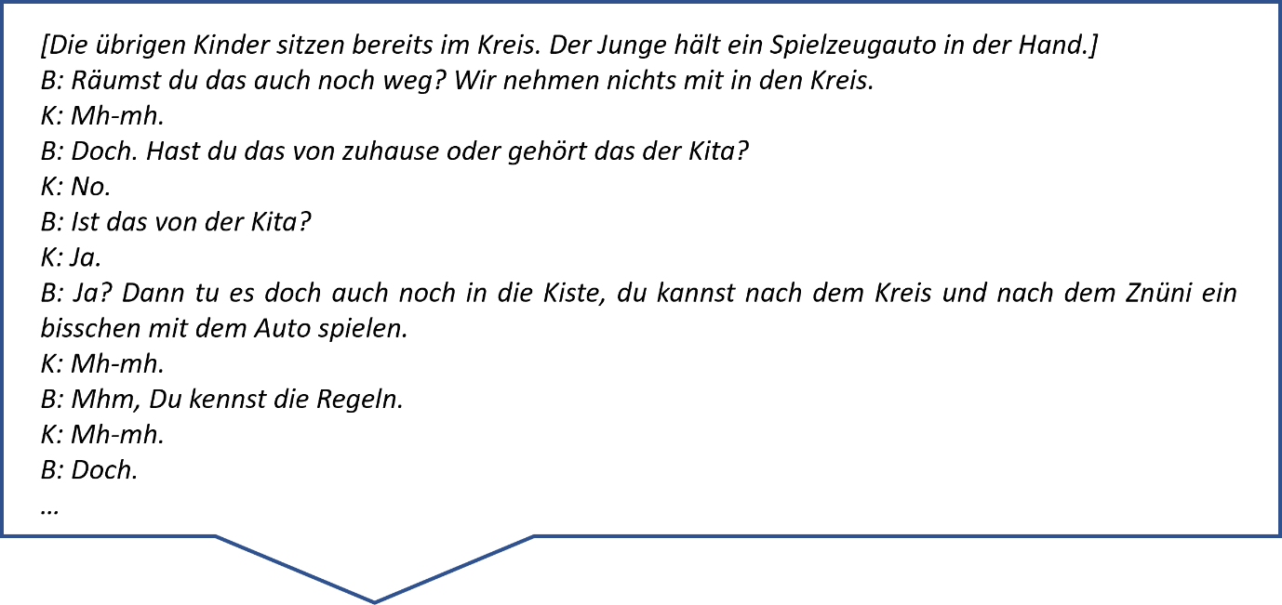
Primäres Ziel der Betreuungsperson ist es, das gemeinsame Morgenritual zu organisieren. Der Junge verstösst gegen die Regel, dass keine Spielsachen mit in den Kreis genommen werden dürfen. Das zitierte Gespräch hat das Ziel, diese Regel durchzusetzen. Aufgrund mangelnder Deutschkenntnisse kann das Kind Fragen jedoch nur verneinen oder bejahen. Die Alternativfrage, ob das Auto von zu Hause oder aus der Kita stammt, verneint der Junge, was darauf hindeutet, dass er die Frage entweder nicht verstanden hat oder dass er nicht über die sprachlichen Mittel verfügt, eine spezifischere Antwort zu formulieren. Die Betreuungsperson reagiert, indem sie mit einer einfachen Frage nachhakt, welche der Junge anscheinend korrekt beantworten kann (mit dem einzigen «ja» in der ganzen Sequenz). Diese sprachliche Anpassung an das Sprachniveau des Jungen war erfolgreich und aus der Perspektive eines adaptiven Sprachverhaltens der Fachperson sinnvoll. Es folgt danach eine lange Handlungsanweisung, das Auto wegzulegen, die das Kind wahrscheinlich nicht vollständig versteht.
Szene 2 – Znüni: Alle Kinder sitzen an einem langen Tisch. In der Mitte sitzt eine von zwei Betreuungspersonen (siehe Abb. 2).
Abbildung 2: In die Standardsprache übertragenes Transkript zu Szene 2
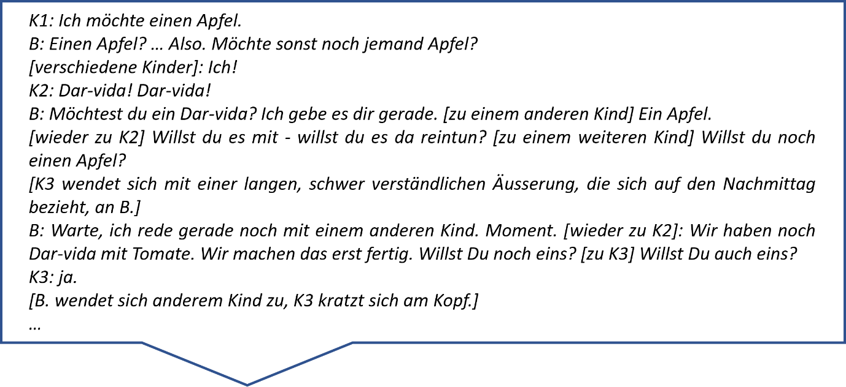
Auch in dieser Szene stehen erzieherische und organisatorische Aspekte im Vordergrund. Die Kinder sollen etwas zu essen bekommen und Gespräche nicht unterbrochen werden. Längere Redebeiträge kommen nur von der Betreuungsperson. Diese nimmt die Äusserung von K2 («Dar-vida») auf und formuliert in eine vollständige Frage um («Möchtest du ein Dar-vida?»). Der Junge K3 wendet sich mit einer längeren Äusserung an die Betreuungsperson, um sie auf etwas anzusprechen, das am Nachmittag geschieht. Er wird jedoch aufgefordert zu warten, weil die Betreuungsperson im Dialog mit einem anderen Kind ist. Nachdem sie sich K3 wieder zuwendet, tut sie dies wieder mit einer geschlossenen Frage. Der Gesprächsanlass von vorher wird nicht verfolgt. Auch der Junge selbst greift das Thema nicht wieder auf.
Szene 3 – Gemeinsame Bilderbuchbetrachtung: Fünf Kinder sitzen im Halbkreis um die Betreuungsperson herum, welche ein Buch geöffnet zu den Kindern hält. Die unteren Ecken der Doppelseite sind abgerissen, was die Kinder direkt bemerken (siehe Abb. 3).
Die Kinder, welche freiwillig an dieser Sequenz teilnehmen, beteiligen sich sehr aktiv an der Bilderbuchbetrachtung. Zunächst interessieren sie sich für den Zustand des Buches (abgerissene Ecken), was die Betreuungsperson aufnimmt. Anschliessend benennen die Betreuungsperson und die Kinder die Farben der Vögel nach einem einfachen Frage-Antwort-Schema. Ein längerer Dialog ergibt sich erst, als ein Mädchen versucht, die kaputte Seite umzublättern und dabei unvorsichtig mit dem Buch umgeht. Die Betreuungsperson weist sie darauf hin, dass das Buch auf diese Weise weiteren Schaden nimmt und unterbindet damit seine Versuche, an der Buchseite zu ziehen. Sie fährt dann mit dem Abfragen der Farben fort.
Abbildung 3: In die Standardsprache übertragenes Transkript zu Szene 3
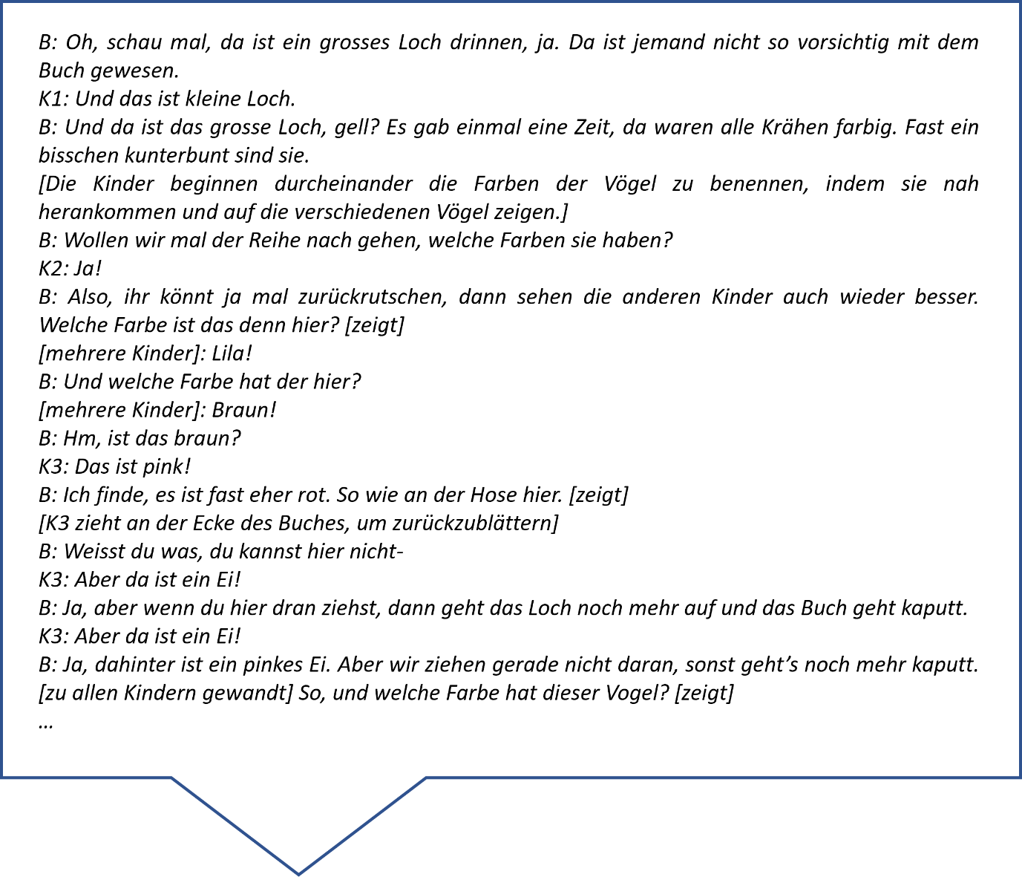

Auswertung und Diskussion der Videoanalysen

Sich überlagernde Interaktionskontexte
Die exemplarischen Videoanalysen zeigen, dass sich in jeder Situation jeweils verschiedene Interaktionen überlagern. Kannengieser und Tovote (2015) identifizieren in ihrer Analyse von Videoaufnahmen aus Spielgruppen zwölf verschiedene Interaktionsarten. Dazu gehören unter anderem die organisatorischen Interaktionen (wie in Szene 1 zur Organisation des Sitzkreises), die Interaktionen zwecks sprachlich gesteuerten Handelns (wie in Szene 2 das Aushandeln, welches Kind was essen möchte), die Interaktionen zwecks Austauschs oder Entwicklung von Vorstellungen, Erinnerungen, Gedanken, Gefühlen und Weltwissen (wie in Szene 3 das gemeinsame Erzählen einer Geschichte) oder auch die regulierenden Interaktionen (in allen Szenen), mit denen das Verhalten eines Kindes beeinflusst werden soll. In jeder der oben beschriebenen Szenen finden sich mehrere Interaktionsarten, die die Betreuungspersonen auf unterschiedliche Art und Weise herausfordern. Störungen im Ablauf bewirken, dass die Fachperson von einer Interaktionsart zur anderen übergehen muss. So verfolgt die Betreuungsperson in Szene 3 etwa ein sprachförderliches Konzept durch das Erzählen einer Bilderbuchgeschichte, indem sie ein bestimmtes Bild auswählt, eine Frage dazu stellt, auf den Raben zeigt etc. Der unerwartete Wechsel zu einer regulierenden Interaktion – die Kinder müssen aufgefordert werden, zurückzurutschen, um sich nicht gegenseitig die Sicht zu versperren – unterbricht dieses Ziel jedoch kurzfristig. Diese verschiedenen Übergänge zwischen den Interaktionssituationen – vom Sprechen über den Vogel im Bilderbuch zur Aufforderung an die Kinder, sich anders hinzusetzen – muss die Fachperson sprachlich bewältigen. Das heisst auch, dass sie sich im Idealfall den unterschiedlichen Kindern resp. deren Sprachniveau anpasst.

Genutztes und ungenutztes Potenzial aus Sicht der Sprachförderung
Viele in den videografierten Sequenzen dokumentierte Herausforderungen wurden von den Betreuungspersonen sehr gut gemeistert. Auch wenn die Fachpersonen keine spezielle Ausbildung im Bereich der Sprachförderung durchlaufen haben (das ergab die Fragebogenerhebung) und vermutlich sprachförderliche Sprechtechniken nicht kennen und demzufolge auch nicht bewusst einsetzen, zeigen alle drei Situationen sprachförderliche Verhaltensweisen. Beispiele hierfür wären etwa das Aufnehmen einer Äusserung des Kindes und deren Vervollständigung oder das handlungsbegleitende Sprechen.
Die Bewusstheit der Fachperson für das eigene Sprechen bildet die
Voraussetzung für ein sprachsensibles Interaktionsverhalten.
Andere Aspekte würden sich in Hinsicht auf die Sprachförderung ohne grossen Aufwand verbessern lassen. Dazu gehört im Besonderen, dass möglichst viele Alltagssituationen sprachförderlich genutzt werden. So bietet auch das Znüni ein erhebliches Sprachförderpotenzial: Die entsprechenden Lebensmittel können beim Weiterreichen benannt werden, Handlungen («Ich schneide dir den Apfel in kleinere Stücke.») können versprachlicht werden und die Kinder können direkt angesprochen werden (indem einem Kind ein Becher gereicht und diese Handlung wiederum versprachlicht wird). Diese Optimierungen erfordern keinen Zusatzaufwand, kein Material und verzögern die Ausgabe des Essens nicht. Allerdings – und hier ist unseres Erachtens denn auch der Schalthebel hin zu einer Optimierung des sprachlichen Handelns – setzen sie einen hohen Grad an Bewusstheit der Fachperson für das eigene Sprechen voraus. Die gemeinsame Sichtung der Videoaufnahmen mit den Fachpersonen der betroffenen Kitas zeigte, dass die Aufmerksamkeit der Fachpersonen vor allem auf der (unzureichenden) Sprachfähigkeit der Kinder liegt. Diese Aufmerksamkeit müsste umgelenkt werden auf die eigene Sprechweise. Ein solches Bewusstsein bildet die Voraussetzung für ein sprachsensibles Interaktionsverhalten. Beides – sowohl das Bewusstsein als auch das Interaktionsverhalten selbst – muss angeeignet, geübt und reflektiert werden.

Umlenken der Aufmerksamkeit auf das eigene Sprechen
Kannengieser und Tovote (2015) weisen darauf hin, dass es für die Sprachförderung nicht bessere oder schlechtere Interaktionen gibt, sondern dass die verschiedenen Interaktionsarten je unterschiedliche Aspekte der Sprache fördern. So steht manchmal die Kommunikation im Vordergrund, ein anderes Mal die Beziehungspflege. Um Informationen zu vermitteln, ist der Monolog besser geeignet; um Informationen auszutauschen, eignet sich wiederum der Dialog. Gespräche über das aktuelle Geschehen im Hier und Jetzt können genauso sprachförderlich sein wie Gespräche über Bilderbuchinhalte. Als pädagogische Fachperson gilt es, sich des Sprachfördergehalts der verschiedenen Interaktionen bewusst zu werden, um diese entsprechend zu gestalten. Im Einklang mit Konzepten wie der «Frühen Sprachbildung» (Isler et al, 2017) und dem «Heidelberger Interaktionstraining» (Buschmann & Degitz, 2019) steht auch hier im Vordergrund, ein Gespür für Interaktionen zu entwickeln und sich als Fachperson ein Repertoire anzueignen, mit dem sich Interaktionen mit Kindern sprachförderlich gestalten lassen. So muss Sprachförderung auch nicht mehr spezifisch geplant und vorbereitet werden, sondern kann spontan ins Alltagsgeschehen integriert werden. Dies erfordert jedoch ein hohes Mass an Automatisierung sprachförderlicher Verhaltensweisen der Betreuungsperson und eine hohe Sensibilität für Interaktionen mit den Kindern. Die Automatisierung und Sensibilisierung können nicht von heute auf morgen erworben werden, sondern müssen längerfristig über fachliches Wissen, praktische Erfahrungen und angeleitete Reflexion des eigenen Handelns in professionellen Kontexten aufgebaut werden.

Ausblick
Die Fachpersonen sind nur bedingt für die Relevanz alltagsintegrierter Sprachförderung und für die zentrale Rolle, die sie als Betreuende der Kinder dabei einnehmen könnten, sensibilisiert. Themen wie Sprachentwicklung, Sprachstörungen, Mehrsprachigkeit und entsprechende Fördermöglichkeiten werden in der Ausbildung zur «Fachperson Betreuung Kind» nur begrenzt aufgenommen. Es bleibt den Kitas weitgehend selbst überlassen, ob und wie sie sich in diesem Bereich aus- und weiterbilden. Aus- und Weiterbildungen von Fachpersonen sind in erster Linie dann zielführend, wenn sie die Sprache und die sprachliche Interaktion der Fachperson qualitativ verbessern und als Fördermittel nutzen, das jederzeit vorhanden und – Aus- und Weiterbildung vorausgesetzt – ohne Zusatzaufwand durchgängig eingesetzt werden kann. Ein erster Schritt in diese Richtung wäre es, die Aufmerksamkeit der Fachperson über das (eingeschränkte) Sprachvermögen des Kindes hinaus auf das eigene Sprachhandeln zu lenken. Ein solch bewusstes und adaptives Sprachhandeln der Fachpersonen wäre damit ein wichtiger Beitrag zur Inklusion aller Kinder, und zwar bereits im Vorschulalter.
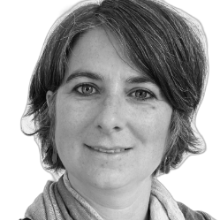 |  | 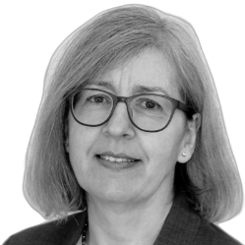 | 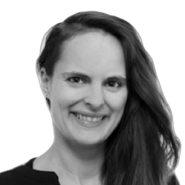
Dr. Pascale Schaller  Dozentin  PHBern  pascale.schaller@phbern.ch | Dr. Christoph Till  Dozent  PHBern  christoph.till@phbern.ch | Prof. Dr.  Britta Juska-Bacher  Dozentin  PHBern  britta.juska@phbern.ch | Dr. Larissa Troesch  Dozentin  PHBern  larissa.troesch@phbern.ch

Literatur
Buschmann, A. & Degitz, B. (2019). Heidelberger Interaktionstraining zur alltagsintegrierten Sprachbildung und Sprachförderung in der Kita. Abbau von Unsicherheit in der Interaktion mit sprachauffälligen Kindern. Sprachförderung und Sprachtherapie, 2, 77–83.
Edelmann, D. (2018). Chancengerechtigkeit und Integration durch frühe (Sprach-)Förderung? Springer Fachmedien Wiesbaden.
Grob, A., Troesch, L. M. & Keller, K. (2014). Zweitsprache. Mit ausreichenden Deutschkenntnissen in den Kindergarten. Wissenschaftlicher Abschlussbericht. Universität Basel.
Isler, D., Kirchhofer, K., Hefti, C., Simoni, H. & Frei, D. (2017). Fachkonzept «Frühe Sprachbildung». Bildungsdirektion Kanton Zürich.
Jungmann, T., Morawiak, U. & Meindl, M. (2015). Überall steckt Sprache drin. Alltagsintegrierte Sprach- und Literacy-Förderung für 3- bis 6-jährige Kinder. Reinhardt.
Kannengieser, S. & Tovote, K. (2015). Alltagsintegrierte Sprachförderung in der Spielgruppe. Welche Fachperson-Kind-Interaktionen finden statt? Schweizerische Zeitschrift für Bildungswissenschaften, 37 (1), 57–74.
Kresić, M. (2016). Sprache und Identität. In J. Kilian, B. Brouër & D. Lüttenberg (Hrsg.), Handbuch Sprache in der Bildung (S. 122−140). De Gruyter.
Reber, K. & Schönauer-Schneider, W. (2017). Sprachförderung im inklusiven Unterricht. Praxistipps für Lehrkräfte. Reinhardt.
Sallat, S., Hofbauer, C. & Jurleta, R. (2017). Inklusion an den Schnittstellen von sprachlicher Bildung, Sprachförderung und Sprachtherapie. Deutsches Jugendinstitut e. V. Weiterbildungsinitiative Frühpädagogische Fachkräfte (WiFF).
Till, C., Juska-Bacher, B., Troesch, L. M. & Schaller, P. (2022). Integrierte durchgängige Sprachbildung – Übergänge als Handlungsfeld. Schweizerische Zeitschrift für Heilpädagogik, 28 (10), 28–35.
Vogt, F., Stern, S. & Filliettaz, L. (Hrsg.) (2022) Frühe Sprachförderung: Internationale Forschungsbefunde und Bestandesaufnahme zur frühen Sprachförderung in der Schweiz. Studie im Auftrag des Staatssekretariats für Bildung, Forschung und Innovation. St. Gallen, Zürich, Genève: Pädagogische Hochschule St. Gallen, Infras, Université de Genève. https://doi.org/10.18747/phsg-coll3/id/1659
Zumwald, B. & Schönfelder, M. (2015). Sprache im Alltag fördern. In C. Löffler & F. Vogt (Hrsg.), Strategien der Sprachförderung im Kita-Alltag (S. 9–17). Reinhardt.

vgl. Deutsch lernen vor dem Kindergarten − Primano
vgl. bisKidS – von der Vorschule bis zum Kindergarten – integrierte durchgängige Sprachbildung | PHBern

